重 庆 邮 电 大 学 学 生 登 记 表
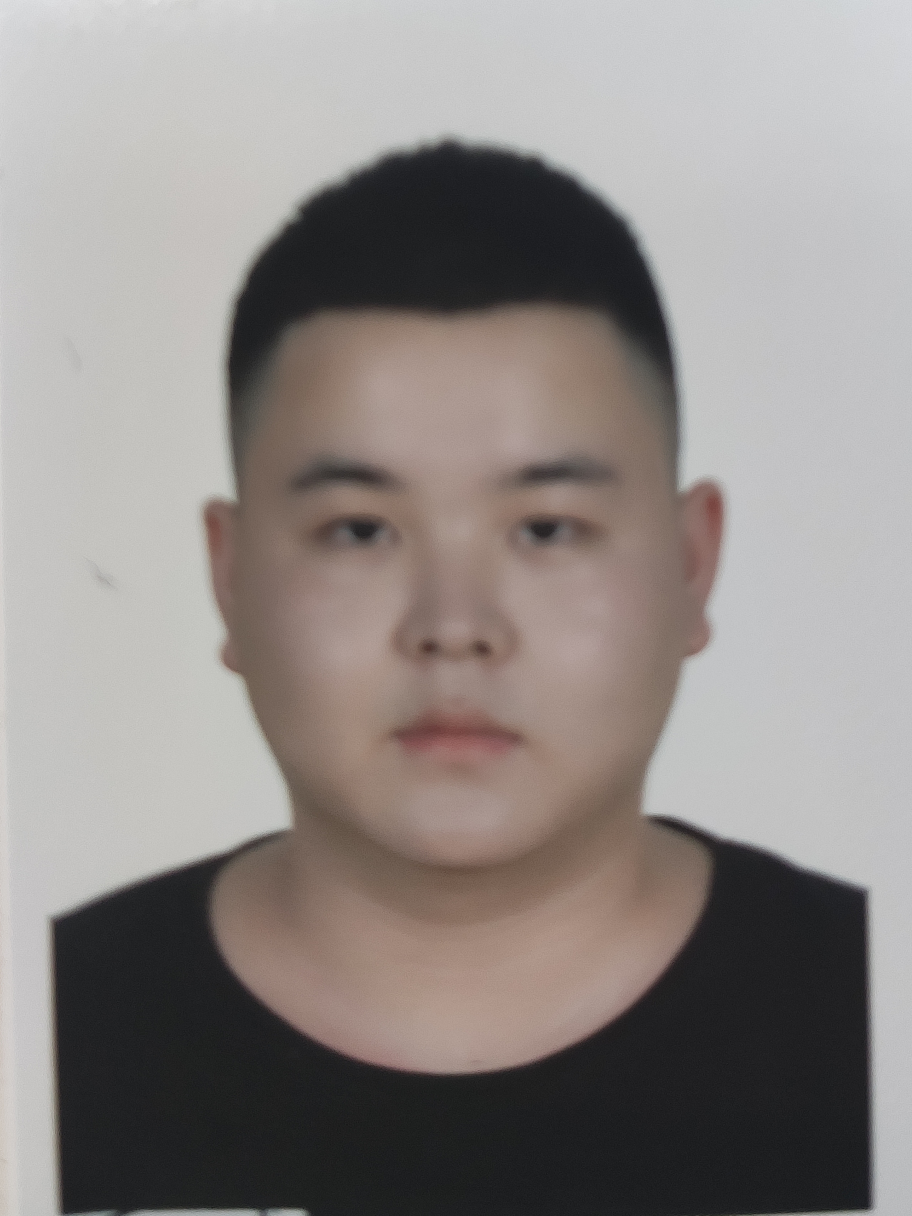
学 院___软件工程学院____________ 班 级13001901_______
专 业____软件工程__________________ 学 号2019213817___________
姓名 | 何文阳 | 性别 | 男 |  | 出生日期 | 2001 年 4 月 13 日
籍贯 | 渝秀 | 民族 | 土家族 |  | 身份证号码 | 500241200104133119
何时何地参加党团组织 |  |  | 2015年5月4日在重庆市秀山县民族中学加入共青团
学  习  简  历 | 起 止  年 月 | 学校(工作单位)名称
学  习  简  历 | 2007.9.1-2013.7.1 | 重庆市秀山县龙池镇中心校
学  习  简  历 | 2013.9.1-2016.7.1 | 重庆市秀山县民族中学
学  习  简  历 | 2016.9.1-2019.7.1 | 重庆市秀山县高级中学校
家  庭  情  况 | 成员姓名 | 与本人关系 |  | 联系电话 |  | 单 位 （职务）
家  庭  情  况 | 何邦明 | 父子 |  | 13609493538 |  | 自由职业
家  庭  情  况 | 文素华 | 母子 |  | 17726673015 |  | 自由职业
家  庭  情  况 | 何文胜 | 兄弟 |  | 15223960036 |  | 中铁二十局
家庭住址 | 重庆市秀山县龙池镇中坝村碗水组 |  |  |  |  | 邮 编 |  | 409904
E－mail | 2267225243@qq.com |  |  |  |  | QQ |  | 2267225243
高考成绩 | 语 文 | 数 学 | 英 语 |  | 文科综合 |  | 理科综合 |  | 其 他 | 总 分
高考成绩 | 90 | 120 | 87 |  |  |  | 220 |  | 10 | 527
学习过程及毕业信息
报到日期 |  | 毕业时间
专 业
学 籍
变 动
毕结业结论 |  | 毕业证书编号
学 位 |  | 学位证书编号
备 注
填表说明：此表一式两份：一份存学生所在学院、一份留存教务处。

